基于PLC的变压器油监控系统的设计与实现
刘甘霖${}^{1}$ 虎恩典${}^{1}$ 杨喆${}^{2}$ 赵文贤${}^{1}$ 周朋${}^{1}$，
（1.北方民族大学 电气信息工程学院，宁夏 银川 750021
2．信利半导体有限公司，广东 汕尾 516600）
摘要：针对某变压器生产厂商的变压器油在注入、净油、储存等工艺进行研究，选用西门子S7-300PLC为核心控制器，运用Profibus-DP总线搭建了分布式I/O控制网络，以MCGS软件作为上位机开发软件设计了操作界面，对净油工艺进行改进并采用CMAC与PID并行控制策略对净油温度控制进行优化，提高了净油效率，能耗比原来降低近40%。使油品管理与使用实现自动化，很好的满足了变压器生产企业需求。
关键词： 变压器油 ； 西门子PLC ； Profibus-DP；工艺；CMAC
中图分类号：TP273 文献标识码：A

Monitoring system of transformer oil design based on PLC
LIU gan-lin${}^{1}$,HU en-dian${}^{1}$,YANG zhe${}^{2}$,ZHAO wen-xian${}^{1}$,ZHOU peng${}^{1}$
(1.Electrical and Information Engineering Department, Beifang University of Nationalities,Yinchuan 750021, 2.Xinli semiconductor co. LTD Shanwei 516600)
Key words: transformer oil;Siemens PLC.Profibus-dp.Process;CMAC
Abstract :In studied of the transformer manufacturer on injection, net oil, the process of storage, Using the Siemens S7-300 PLC as the core controller and the Profibus-dp bus to build a distributed I/O control network, MCGS software development as the upper machine software design of the interface, improved the oil purification technology and uses the CMAC and PID parallel control strategy to optimizing the oil temperature control, efficiency improved of the oil purification, energy consumption nearly 50% lower than before. Make the management of the oil and use of automation, good meets the requirements of transformer manufacturers.
0 引言
变压器生产厂家需要储存大量变压器油用于成品变压器出厂时注入以及试验变压器性能时使用，变压器油在储存过程中以及变压器运行性能试验后均需对油品进行检测，一旦检测出油品某项指标不合格就必须经净油机重新净化并检测合格后再储存使用。而高真空净油机在净油过程中的温度控制采用智能仪表进行传统PID控制，由于其温度具有大惯性、大延迟的特点，采用传统PID控制精度不高，超调严重，参数不易设置等缺点，导致净油效率低。本文设计了以西门子300PLC为核心控制器的PLC控制系统，在改进净油工艺的基础上采用小脑模型神经网络CMAC（Cerebellar Model Articulation Controller）与PID并行控制策略对净油机油温控制进行优化，由PC机实现复杂算法，得到的控制量下传到PLC控制系统，通过PLC完成现场控制功能${}^{[1]}$。采用先进算法使得净油过程油温控制输出误差小，超调趋于零，提高了净油效率，降低能耗近40%。

1 控制系统总体设计及工艺改进
由于厂家油品储存系统总体相对集中分布在4个区域，每个区域相隔100米左右，故采用控制能力较强的西门子S7-300PLC搭建PROFIBUS-DP总线式控制网络，3个ET200构成分布式I/O控制系统${}^{[2−3]}$。主站CPU挂载的扩展模块主要控制变压器静压测试系统、进油系统；1号从站主要控制2台净油机净油操作，并通过温度传感器采集温度信号经DP总线传输至上位机，由上位机采用CMAC与PID并行控制策略输出控制信号经PLC对三相调压模块进行控制，驱动电加热元件对进入净油机的变压器油温度进行控制；2号从站主要控制各油罐存放区中的油泵启停以及试验注油时的定速注油系统；3号从站主要采集各储油罐中的液位信息，控制电磁阀控制的气动阀、气动调节阀等阀门的动作。控制系统总体结构图如图1所示。
图1 控制系统总体结构图
1.1PLC硬件选型
主控制器采用CPU325-2DP，最大I/O点数支持65536点，最大模拟量输出点数支持4096点；因部分生产数据存储量较大配备2MB存储卡，检测液位信息的模拟量输入模块采用SM331，控制变频器模拟量输出采用SM332模块；高速计数器采用8通道FM350-2模块，单通道输入频率最高可达20KHz。从站选用IM153-1挂载分布式I/O接口模块。
1.2检测装置与执行机构
检测装置主要为油温检测装置、超声波液位检测装置、带脉冲输出的高精度流量计。
根据厂家要求净油过程中净油机入口油温需要控制在55度左右，传统热电偶的测量范围为-200°~1300°，一般测量精度在1%～2%之间，而pt100热电阻测量范围为-200°~500°，测量精度在0.2%~0.3%之间，测量中低温时精度高，稳定性好，故温度变送器采用华泰坤源生产的pt100HTWD型热电阻变送器，输出4-20ma标准信号；液位变送器通常分为接触式和非接触式两种，考虑到变压器油的特殊性采用格日仪表A22型智能非接触式超声波液位变送器作为检测装置，输出4-20ma标准信号；流量计采用宁远环球产的高精度带脉冲输出的涡轮流量计，因试验注油系统需要定速6吨/小时注油，并且厂家需要累积流量信息，采用带脉冲输出的流量计，配合PLC中的高速计数模块便于计算出瞬时流量与累积流量信息。
执行机构主要为三相调压模块控制的电加热元件、油泵电机、气动阀、气动调节阀等。三相调压模块采用晶谷电子生产的JG-TH3P150Y型固态调压器，该调压器具有输入调节范围宽、输出调节精度高、三相对称性好、抗干扰能力强、输入输出全隔离设计等优点，采用低功率密度管式加热元件，对油薄膜化效果提高明显。
1.3净油工艺改进
在未改进之前，净油操作将虑好后的油重新注入不合格油罐，这样造成了合格油品与不合格油品重复净油，一般60吨油使合格需要虑油6小时左右。净油效率极低。改进后设计了中间倒油罐，采用超声波液位变送器对油罐中液位进行检测，并添加了油罐顶部罐压保持阀门，有效降低了吸湿器更换周期；改进后净油分为2个过程，过程1：目标油罐向中间倒油罐净油，气动阀门1、2打开，气动阀3、4关闭；当PLC检测到目标油罐液位为0%或者中间倒油罐液位为100%时自动进入过程2,过程2：中间倒油罐向目标油罐净油，气动阀门3、4打开，气动阀门1、2关闭；当PLC检测到目标油罐液位为100%或者中间倒油罐液位为0%时自动结束净油过程，并向上位机发送净油完毕指示，提示操作人员进行下一步操作。改进后60吨油净油至合格只需2小时左右，净油效率明显提高。净油工艺改进简图如图2所示。

图2 净油工艺改进简图
2控制系统软件设计
2.1控制系统组态设计
上位机操作界面由MCGS软件开发，包括成品用油监控、成品注油、试验用油监控、试验注油、报警信息、历史数据等，操作人员能够对油温、油量等进行设置，并能实时监控生产过程，提供历史数据报表打印。通过设置MCGS中设备窗口、西门子S7-300MPI、设置设备内部属性、增加通道，再添加MCGS内部变量进行通道连接，使操作界面能显示实时状态，对厂家原有净油机控制面板按钮采用继电器进行隔离与PLC进行连接，组态界面净油机控面板与实际完全相同。操作界面简洁，符合工人操作习惯，设计的成品油监控界面如图3所示。
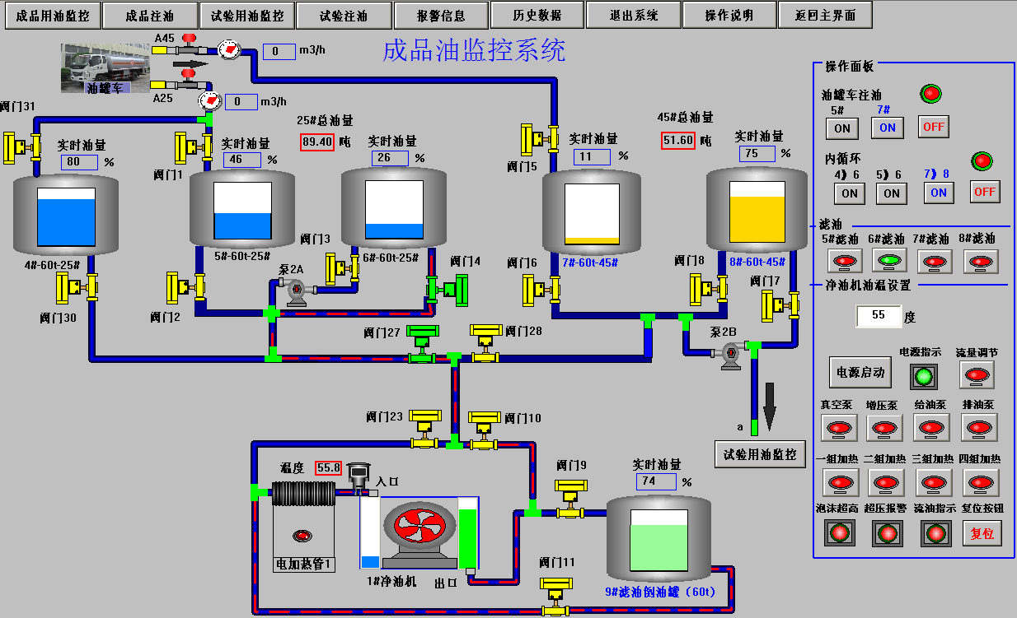
图3 成品油监控界面
2.2净油机油温控制策略
传统净油机采用智能仪表对油温进行PID控制，控制精准度不高，而PLC系统在复杂算法使用上具有局限性。而Matlab具有强大的数值分析、计算功能、拥有强大的控制算法工具箱，可以完成对任意复杂控制系统的设计、计算、分析和仿真，将PLC系统采集到的温度信息传送给PC机后，结合MCGS中输入的参数，基于OPC(OLE for Process Control)技术实现MATLAB与MCGS之间的实时通讯${}^{[4]}$，利用MATALB运行CMAC（小脑模型神经网络）与PID并行控制算法，将输出结果通过PC机再传送至PLC系统中对油温进行控制。CMAC是一种表达复杂非线性函数的表格查询型自适应神经网络，其一般结构如图如图4所示。
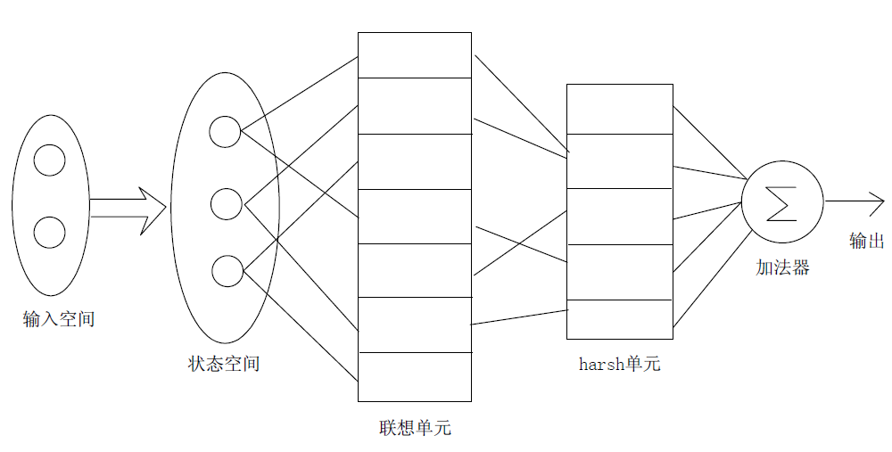
图4 CMAC的一般结构
CMAC与PID并行控制结构图如图5所示。
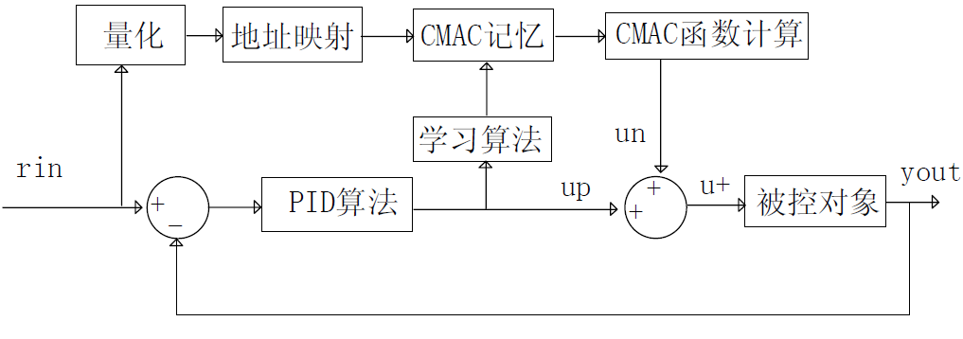
图5 CMAC与PID并行控制结构图
CMAC控制算法为：
$$\begin{aligned}\left\{u_{n}(k)=\sum_{i=1}^{c}{w_{i}a_{i}} | \right.\end{aligned}$$
式中$a_{i}$为二进制选择向量，c为CMAC网络泛化参数，$u_{n}(k)$为CMAC产生相应的输出，$u_{p}(k)$为常规PID产生的输出。CMAC概念映射方法为：输入空间S在区间[$S_{\text{min}},S_{\text{max}}$]上分成N+2C个量化间隔，即
$\begin{aligned}\left\{v_{1}⋯v_{c}=S_{\text{min}} | \right.\end{aligned}$ $\begin{aligned} \\ (j=c+\text{1,}⋯\text{,c}+N)\end{aligned}$
CMAC实际映射方法为
$a_{j}=\begin{aligned}\left\{1 | \right.\end{aligned}$ $\begin{aligned}S_{j}∈[v_{j},v_{j+c}],j=c+1,⋯,c+N \\ \text{其他}\end{aligned}$
rin(k)作为CMAC输入，每一控制周期结束时，CMAC输出$u_{n}(k)$与总控制输出$u(k)$比较，修正权重，进入学习过程，最终使总控制输入与CMAC的输出之差最小。
CMAC的调整指标为：
$$\begin{aligned}\left\{E(k)=\frac{1}{2}(u_{n}(k)−u(k))^{2}⋅\frac{1}{c} | \right.\left\{Δw(k)=η\frac{u_{p}(k)}{c}a_{i} | \right.\end{aligned}$$
式中，$η$为网络学习速率，$η∈(0,1)$,$a$为惯性量，$a∈(0,1)$。当系统开始运行时，$w=0$,此时$u_{n}=0$，$u=u_{p}$,系统由常规控制器进行控制，通过CMAC学习，使PID产生的输出控制量$u_{p}（k）$逐渐为零，CMAC输出量$u_{n}（k）$逐渐逼近控制总输出$u(k）$。由于CMAC中联想单元的数量跟输入空间成正比关系，Albus提出了hash编码，将联想强度存于数量大大少于联想单元的hash单元中${}^{[\text{5-6}]}$，而本系统油温控制输入空间较少，故采用无hash映射的CMAC，第S个状态对应的输出数据$y_{s}=c_{s}^{T}w=[C_{s},1$ $C_{s},2⋯C_{s},N_{h}]$$[W_{1}$ $W_{2}⋯W_{N_{h}}]^{−1}$=$\sum_{j=1}^{N_{h}}{C_{s},{\text{jw}}_{j}}$。$N_{h}$是总的联想单元数量，$W$代表存储内容的向量，$C_{s}$是存储单元激活向量。
2.3仿真试验与分析
温度控制过程一般使用二阶惯性加大滞后模型描述${}^{[7]}$。被控对象模型可抽象为$G(s)=\frac{2e^{−\text{60}s}}{\text{525}s^{2}+\text{50}s+1}$。采样时间取1s，仿真时间为1000s。利用matlab离散化$G(z)=\frac{0\text{.}\text{0018z}+0\text{.}\text{0018}}{z^{2}−1\text{.}\text{9073}z+0\text{.}\text{9092}}$，在Simulink中搭建CMCA与PID并行控制、PID单独控制，在CMAC控制M函数利用时钟clock信号实现神经网络权值的初始化功能，控制系统仿真结构图如图6所示
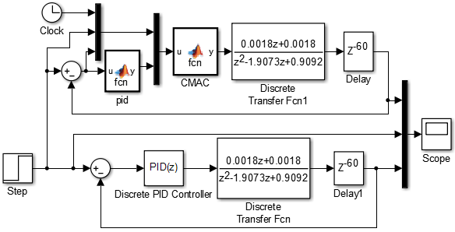
图6 系统仿真结构图

CMAC神经网络参数N=100，c=5,$η$=0.15,$α$=0.04，PID与CMCA并行控制时参数选取KP=1.2，KD=0.14${}^{[8]}$，PID单独控制参数选取KP=0.4，KI=0.0045，KD=0.0032。根据CMAC与PID并行控制原理编写M函数。仿真结果如图7所示。
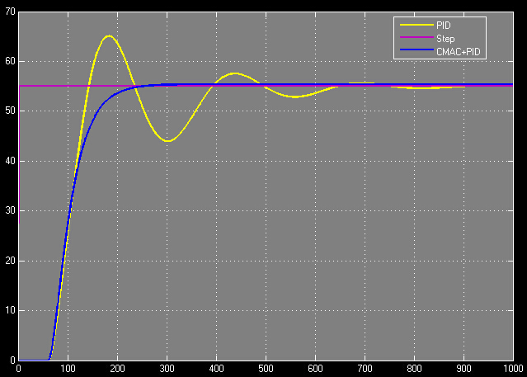
图7仿真结果
仿真结果表明，对于大滞后温度控制系统，传统净油机采用智能仪表进行PID控制油温超调量大，系统调整时间长，鲁棒性差。采用CMAC与PID并行控制调整时间明显变小，超调量趋于0，控制实时性良好，很好的满足了净油机对油温控制精度的要求。
3结论
本文分析了基于PLC的变压器油监控系统的总体设计与净油工艺改进。对净油操作时油温控制运用OPC技术使Matlab与MCGS优势互补，采用CMAC与PID并行控制策略代替传统净油机智能仪表PID控制，使净油机油温控制超调趋于0，消除了振荡，反应速度加快，准确度高。实际运行表明，该系统提高了变压器生产厂家的生产效率，对降低能耗起到了非常积极的作用。

参考文献
[1] 陈玮，罗俊奇，翟敏焕。神经网络在PLC 温度控制系统的应用[A].控制系统，2007:23(4):1-92.
[2] 姚福来，孙鹤旭等。PLC、现场总线及工业网络实用技术速成[M].北京：电子工业出版社，2011.
[3] 柴瑞娟，孙承志等.西门子PLC高级培训教程[M]. 北京：人民邮电出版社，2009.
[4] 张烈平，牛泰洲，敖茂尧.基于OPC的MATLAB与MCGS 实时通讯的实现[B].微计算机信息，2007：23（2）1- 54.
[5]刘立琨.先进PID控制MATLAB仿真[M].北京：电子工业出版社,2004.
[6]王耀南.机器人智能控制工程[M]. 北京：科学出版社,2004.
[7]朱家群，邹凌，孙玉强。CMAC神经网络与PID复合控制的应用研究[J].微计算机信息,2006,22(13):59-61.
[8]时光，吴朋，王刚.CMCA网络与模糊PD并行控制仿真研究[A].系统仿真学报, 2011:9( 23)9-1977.
作者简介：刘甘霖（1988-），男，安徽六安市人，硕士研究生，主要从事计算机控制方向的研究。
虎恩典（1956-），男，宁夏银川市人，教授，硕士研究生导师，主要从事检测、机电控制、计算机控制方向的研究。
杨喆（1989-），男，陕西西安人，硕士研究生，初级工程师，主要从事机电一体化方向研究。
赵文贤（1989-），男，甘肃陇西市人，硕士研究生，主要从事计算机控制方向的研究。
周朋 （1989-），男，湖北随州人，硕士研究生，主要从事计算机控制方向的研究。
联系方式：
通信地址：宁夏银川市西夏区文昌北街204号北方民族大学 刘甘霖 收
邮箱：liuganlinedu@163.com
邮编：750021
手机：13639570159

